

Guía para el Profesor

Investigación avanzada de mercados

|  |
| --- |
|  |

ÍNDICE

Certificados 3

Certificado en Inteligencia de Mercados 4

Metodología del curso 5

Temario 7

Recursos especiales 8

Evaluación 8

Notas de enseñanza por tema 11

**GUÍA PARA EL PROFESOR**

DERECHOS RESERVADOS **©** UNIVERSIDAD TECMILENIO 2

# Certificados

Para entender la importancia del curso del cual usted será **Facilitador**, es necesario ofrecer un contexto mayor sobre el programa de **Certificados** de la Universidad Tecmilenio, pues son parte medular del nuevo modelo educativo basado en el **aprender haciendo** y en **brindar una experiencia educativa a la medida de los alumnos**.

Un certificado es un **programa académico corto compuesto de varias materias,** embebido en la segunda mitad del plan de estudios de profesional, que busca desarrollar **competencias muy específicas** en el alumno y lo prepara para desempeñarse de la mejor manera en un empleo.

**SABER + HACER + BIEN**

Con este enfoque, buscamos en los egresados de profesional que además de saber (tener un conocimiento teórico), también sean capaces de hacer (tener la habilidad de realizar una tarea) y de saber-hacer (entender lo que se hace y tener la capacidad para hacerlo de la mejor forma).

En Universidad Tecmilenio, aprender haciendo significa que el participante cursará certificados en los que desarrolla competencias disciplinares de especialidad que son valoradas por el mercado laboral, convirtiéndose en un profesional altamente competente y elevando así su índice de empleabilidad.

**Profesionista competente**

**Competencias disciplinares**

**Competencias transversales**

**Competencias laborales**

La mayoría de nuestros certificados se componen en promedio de cuatro materias, las cuales tienen un seguimiento lógico y terminan con un proyecto de gran calado y un alto nivel de complejidad (última materia). Una correcta realización del proyecto integrador demostrará el dominio de la competencia global declarada en cada certificado.

**¿Certificado o certificación?**

Es muy importante tener en claro que un certificado y una certificación son dos cosas distintas. Un **certificado** es un reconocimiento formal que **otorga internamente la Universidad Tecmilenio** a los estudiantes que demuestren haber aprobado las materias correspondientes, y adquirido la **competencia** global del certificado.

Por su parte, la **certificación** es también un reconocimiento, pero ésta se obtiene a través de la acreditación de un curso específico del programa académico de la Universidad y aprobando un examen de suficiencia aplicado por una **entidad acreditadora externa** (mapas mentales, idiomas, uso de software, etcétera).

Su trabajo como docente facilitador de este curso es muy importante para nosotros. Gracias por aportar su conocimiento y experiencia en la impartición de este certificado. A continuación, podrá revisar información detallada del curso que impartirá.

# Certificado en Inteligencia de Mercados

El certificado de Inteligencia de Mercados se compone de 3 cursos más una materia de proyecto integrador, de acuerdo con la siguiente distribución:

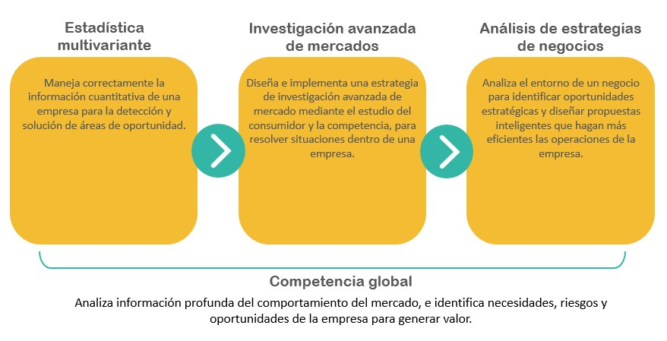

Como se puede apreciar, este curso de **Investigación avanzada de mercados** es el tercer curso del certificado de Inteligencia de Mercados. Por lo mismo, es importante que como **Facilitador verifique** que sus estudiantes hayan aprobado los cursos anteriores, pues de no haberlo hecho se podrá ver afectado el aprovechamiento académico de este curso.

## Competencia del certificado

Al finalizar el **certificado de** **Inteligencia de Mercados**, el participante deberá haber desarrollado y adquirido la siguiente competencia global, en toda su extensión:

Analiza información profunda del comportamiento del mercado, e identifica necesidades, riesgos y oportunidades de la empresa para generar valor.

## Competencia del curso

La competencia específica que el participante habrá de obtener al aprobar satisfactoriamente el **curso de Investigación avanzada de mercados** es la siguiente, en toda su extensión:

Planea y realiza una investigación avanzada de mercado que atienda las áreas de oportunidad detectadas en la empresa, encaminadas a posicionarla en el mercado y satisfacer las necesidades de sus clientes.

# Metodología del curso

**Metodología para el curso de Investigación Avanzada de Mercados:**

El curso de Investigación avanzada de mercados tiene 8 créditos y se revisarán 14 temas.

En cada tema encontrarás lo siguiente:

* Una breve explicación que te ayudará a ampliar tu conocimiento.
* Una serie de lecturas y videos que debes revisar de manera obligatoria para una mejor comprensión de los temas.
* Una lista de lecturas y videos que se te recomiendan para complementar el estudio del tema.
* Una actividad de aprendizaje cuyo propósito es aplicar y experimentar con los conceptos estudiados.

A través del curso debes trabajar en lo siguiente:

* 14 Actividades
* 2 Foros de discusión
* 1 Evidencia o proyecto final

## Actividades

Las actividades se deben enviar a través de la plataforma, a menos que tu profesor indique lo contrario. Debes checar en Servicios en Línea las fechas límite marcadas para cada actividad.

## Foros

Durante el curso, deberás participar en los foros **que se marcan para los temas pertinentes**. *Importante:*

* La participación en estos foros es obligatoria y forma parte de la evaluación del curso.
* Para que puedas recibir retroalimentación de tu instructor y de tus compañeros (y se pueda realizar un diálogo entre ellos), tu aportación en cada foro debe estar escrita en el formato que se despliega cuando lo abres y no en un archivo separado.

**Evidencia**

La evidencia consiste en **realizar una investigación de mercados** (consumidores, competidores y empresa) utilizando por lo menos dos métodos de investigación (exploratoria, cualitativa, cuantitativa, causal) y **realizar un análisis completo** de la misma, la evidencia se realizará en tres etapas. El tema de la investigación debe ser uno que se relacione con su trabajo y que pueda ser utilizado para mejorar alguna decisión a futuro (por ejemplo, mejorar o crear productos, evaluar el potencial de un nuevo mercado, decidir alguna estrategia de protección o blindaje de mercado, evaluar el impacto de una campaña o marca, etcétera) o bien, si no trabajas, una investigación que te sirva como apoyo para emprender un negocio. Revisa con tiempo las especificaciones y la rúbrica de la evidencia.

A través de ella el participante demostrará la capacidad de aplicar los conocimientos y habilidades que obtendrá a lo largo de los temas revisados en el curso. Es importante revisar la agenda del curso, pues la mayoría de las **evidencias requieren entregas de avances** que los alumnos tienen que realizar conforme avanza el periodo académico.

Los detalles de la evidencia pueden ser consultados en la última sección de este documento. Asimismo, tanto usted como los participantes podrán encontrar esta información dentro del curso, siguiendo alguna de estas 2 rutas:

**Mi curso > Inicio > ¿Qué voy a aprender? > Evidencia**, como se muestra enseguida:

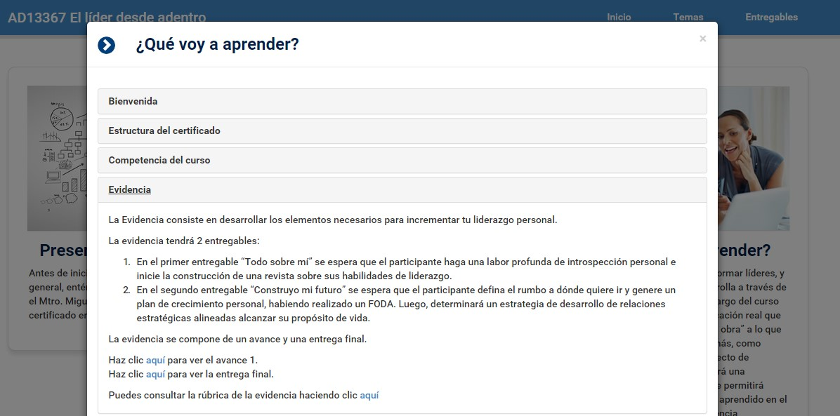

O bien: **Mi curso > Inicio > Evidencia**, como se muestra enseguida:

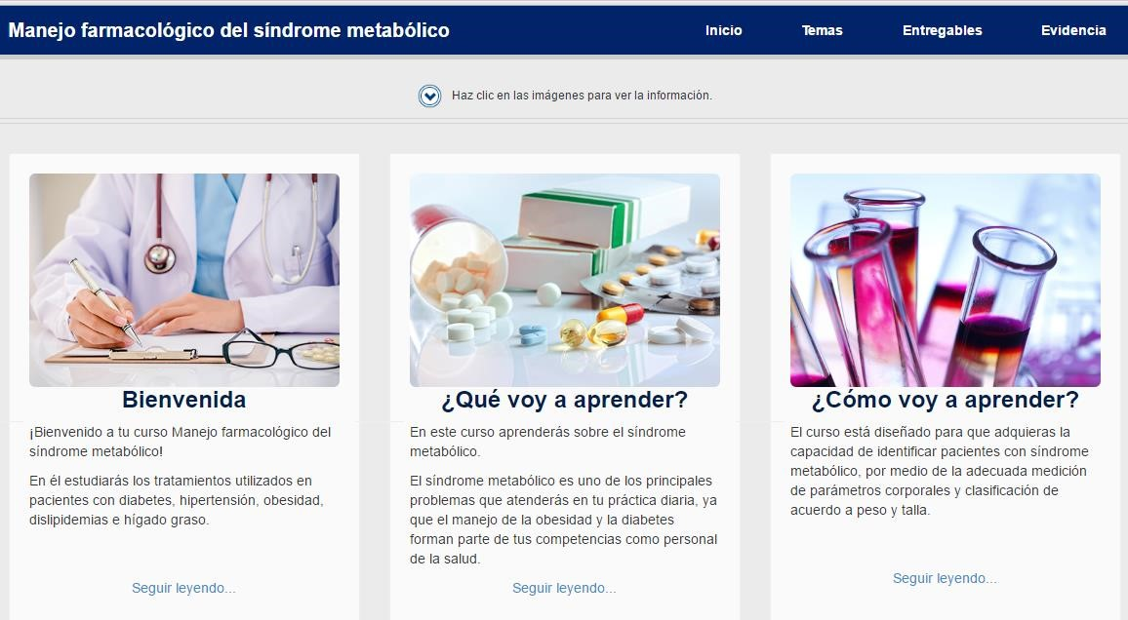

**NOTA:** Es de suma importancia que **enfatice en los participantes** guardar todos los trabajos y productos que generen durante el curso (actividades, tareas, evidencias). Esto les servirá para conformar un portafolio personal de proyectos, así como para la elaboración de su proyecto integrador (último curso del certificado). Para ello, se le solicita colocar un aviso en la plataforma, tomando como referencia el siguiente texto:

Estimado participante, recuerda guardar siempre una copia digital de todos los trabajos, actividades y evidencias que realices en tus cursos. Contar con estos documentos te será de utilidad especialmente para dos fines:

1. Conformar un portafolio personal de proyectos, que te servirá como un medio importante para enriquecer tu proyección profesional.
2. Poder elaborar el proyecto integrador de tu certificado (última materia).

Por lo tanto, asegúrate de respaldar todos tus documentos localmente en un disco duro (computadora + USB flash drive), y de preferencia también almacenarlos en la nube (servicios como Dropbox y Google Drive).

# Temario

Los temas que se abordarán en este curso de certificado son los siguientes:

**Tema 1. Introducción a la investigación de mercados**

**Tema 2. Definición y enfoque del problema**

**Tema 3. Tipos de investigación**

**Tema 4. Importancia de los datos**

**Tema 5. Técnicas cualitativas para la obtención de datos**

**Tema 6. Técnicas cuantitativas para la obtención de datos**

**Tema 7. Medición y escalamiento**

**Tema 8. Recolección de datos**

**Tema 9. Muestreo**

**Tema 10. Tamaño de la muestra**

**Tema 11. Trabajo de campo**

**Tema 12. Preparación de los datos**

**Tema 13. Análisis de los datos**

**Tema 14. Elaboración y preparación del informe final**

# Recursos especiales

Para la impartición de este curso, se requerirá de hacer uso del software SPSS.

|  |  |
| --- | --- |
| **Requisitos especiales** | **Especificación** |
| Software | SPSS |

Asimismo, el libro de texto que deberán adquirir los participantes es el siguiente:

Malhotra, N. (2019). *Investigación avanzada de mercados.* (6ª ed.). México: Pearson.

ISBN: 9786073250757

Las explicaciones de cada tema en Blackboard no sustituyen de ninguna forma la necesidad de comprar el libro de texto que ha sido designado para este curso. Es importante hacer hincapié en esto frente a los participantes.

# Evaluación

La evaluación del curso se estructura de la siguiente manera:

|  |  |  |  |  |
| --- | --- | --- | --- | --- |
| **Unidades** |  | **Instrumento Evaluador** |  | **Puntos** |
| 14 | Actividades |  |  | 52 |
| 2 | Foro |  |  | 8 |
| 1 | Evidencia |  |  | 40 |
|  |  |  | **Total** | **100 puntos** |

Dichos productos se entregarán de acuerdo a la siguiente agenda, definida una vez que se hayan **validado fechas y valores con la información disponible en Servicios en Línea**:

|  |  |  |
| --- | --- | --- |
| **Actividad** | **Tema** | **Ponderación** |
| Actividad 1 | Tema 1 | 3 |
| Actividad 2 | Tema 2 | 3 |
| Actividad 3 | Tema 3 | 3 |
| Actividad 4 | Tema 4 | 3 |
| Actividad 5 | Tema 5 | 4 |
| Avance de la evidencia 1/3 |  | 10 |
| Actividad 6 | Tema 6 | 4 |
| Actividad 7 | Tema 7 | 4 |
| Actividad 8 | Tema 8 | 4 |
| Actividad 9 | Tema 9 | 4 |
| Actividad 10 | Tema 10 | 4 |
| Avance de la evidencia 2/3 |  | 10 |
| Foro 1 | Tema 11 | 4 |
| Actividad 11 | Tema 12 | 4 |
| Actividad 12 | Tema 12 | 4 |
| Actividad 13 | Tema 12 | 4 |
| Foro 2 | Tema 13 | 4 |
| Actividad 14 | Tema 14 | 4 |
| Entrega final de la evidencia 3/3 |  | 20 |
|  | ***Total*** | **100** |

**IMPORTANTE:**

Estimado

profesor, no olvides capturar las calificaciones de tu grupo en las fechas indicadas

Puedes ver un manual para capturar calificaciones

siguiendo esta ruta en Mi espacio

:

Mi espacio

→

Servicios

→

De Apoyo

→

BANNER Tecmilenio Manuales Docentes

Puedes ver un manual para capturar inasistencias

siguiendo esta ruta en Mi espacio

:

Mi espacio

→

Servicios

→

De Apoyo

→

BANNER Tecmilenio Manuales Docentes

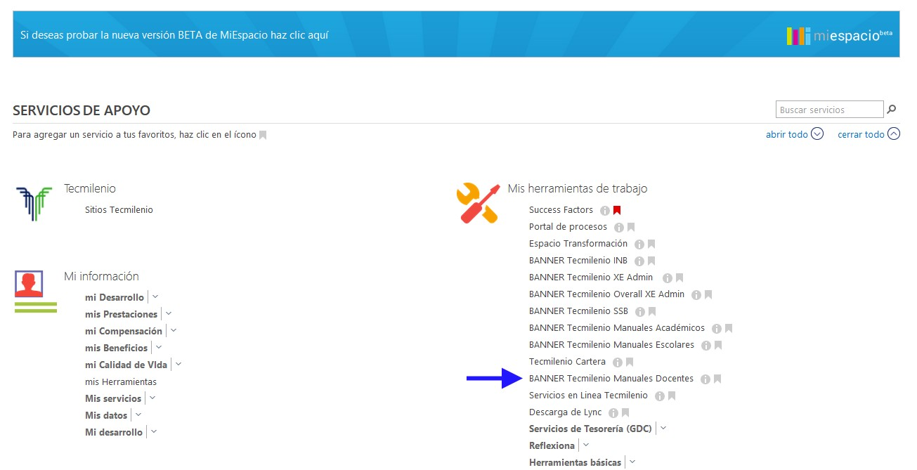

# Notas de enseñanza por tema

Antes impartir el curso, por favor revise de manera general los datos y conceptos proporcionados en el mismo, con el fin de detectar y, en su caso, actualizar y/o enriquecer previamente la información específica al tiempo en que se está impartiendo el curso.

Un aspecto de gran importancia en el desarrollo de los temas es el involucramiento del Facilitador para propiciar que la competencia del curso se cumpla, pero también ir preparando a los participantes para que vayan desarrollando propuestas de soluciones innovadoras a problemas actuales de Investigación avanzada de mercados.

Las notas de enseñanza aquí mostradas son referencia para la versión presencial y en línea, a menos que se indique lo contrario en cada tema.

Puede revisarlas a continuación.

|  |
| --- |
| **Generalidades** |
| Para la impartición de este curso, se sugiere:   1. Revisar con tiempo la lista de entregables y la agenda en Servicios en Línea para saber en qué temas y semanas se deben realizar las actividades. 2. Revisar periódicamente el foro de dudas en Canvas para resolver las preguntas e inquietudes de los alumnos acerca de las actividades y la evidencia. 3. Motivar al alumno a participar y realizar sus actividades a tiempo. 4. Proveer retroalimentación constante de las actividades que realizan los participantes. 5. Realizar un calendario y subirlo a la plataforma para que los participantes puedan visualizar de manera esquemática los temas y actividades que deberán estar revisando cada semana. 6. Recordar a los participantes que es de suma importancia que guarden tanto las actividades como la evidencia del curso en su archivo personal, pues requerirán dichos documentos para elaborar su proyecto integrador (último curso del certificado). 7. Enriquecer el curso con videos o lecturas adicionales. Hay muchos videos y películas por analizar. 8. Si usted imparte el curso en modalidad online, se recomienda también lo siguiente: 9. Realizar al menos 3 sesiones sincrónicas durante el curso con los participantes para repasar los temas revisados y resolver las diferentes dudas que puedan surgir. Las reuniones serán vía Teams. 10. Recordar con anuncios a los participantes acerca de las entregas de sus actividades por medio de la sección de Anuncios o por correo electrónico. |

**Tema 1**

**Objetivo:**

Asegúrate de:

* Comprender en qué situaciones podría ser de utilidad a una empresa conocer las acciones de sus competidores, es decir, realizar inteligencia competitiva.
* Identificar las múltiples ocasiones en que las empresas pueden buscar información de sus competidores para tomar ventaja sobre ellos.
* Reconocer la importancia de que en la propuesta de una investigación se encuentre contemplada en un presupuesto.
* Comprender que el presupuesto de una investigación de mercado debe considerarse más como una inversión que como un costo.

**Notas para la enseñanza del tema:**

* Al definir la investigación de mercados explique detenidamente las palabras clave que la inetgran. Resáltelas y sea muy insistente en la importancia que cada una de éstas tiene.
* Hágales ver la importancia de los pasos del proceso de investigación mencionando ejemplos en cada uno. Mencione que el proyecto final deberá seguir estos pasos, por lo que es importante empezar a comprenderlos desde ahora, aunque se verán a detalle conforme se avanza en el curso.
* A través de ejemplos prácticos, mencione los diferentes tipos de investigaciones que existen. Sobretodo, destaque la importancia de saber identificar, a partir del problema de investigación, que tipo de investigación utilizar.
* Por último, resalte la importancia de conocer los puntos que contiene la propuesta de investigación haciéndoles ver que una mala propuesta conducirá a la negación de la realización del proyecto (o su posible compra).

**Tema 2**

**Objetivo:**

Asegúrate de:

* Conocer adecuadamente las herramientas que ofrece la investigación cualitativa para detectar con precisión el área de oportunidad de la empresa.
* Identificar cada unos de los componentes del entorno del problema y la manera en la que te permiten contextualizar el origen y la solución del mismo.
* Entender que la estructura del problema de investigación consta de un planteamiento general y de componentes específicos.
* Reconocer la importancia de cada uno de los componentes del enfoque del problema y el impacto que tiene en el desarrollo de la investigación de mercado.

**Notas para la enseñanza del tema:**

* En el desarrollo de este tema destaque la importancia que tiene para toda la investigación definir el problema correctamente. Ejemplifique, con casos prácticos, la manera en la que un problema mal planteado conlleva a tomar decisiones que no atenderán el área de oportunidad detectada.
* Enfatice que, para una correcta definición del problema, es necesario identificar claramente los factores que inciden en él. Para ello, enfatice en qué, además de la información que proporciona el encargado de tomar las decisiones en la empresa, se debe realizar una búsqueda exhaustiva de los elementos que lo impactan revisando diferentes fuentes y entrevistando a diversos actores.
* Mencione la importancia que tiene, para la definición del problema de investigación, establecer correctamente el contexto ambiental. Con ejemplos actuales analice cada uno de los factores que lo integran y la forma en que impactan el funcionamiento de la empresa.
* Es deseable hacer ver al alumno que para una correcta definición del problema es necesario ir de lo general a lo particular. Mediante ejemplos prácticos, destaque como a partir de una perspectiva global del problema se identifican mejor los componentes específicos del mismo.
* Por último, resalte la importancia que tiene el enfoque del problema en la investigación. Por ello es necesario dejar claro que al elaborarlo debe tomar como punto de partida los lineamientos teóricos y analíticos, ya que a partir de estos se plantean las preguntas de investigación, las hipótesis a comprobar y la información requerida.

**Tema 3**

**Objetivo:**

Asegúrate de:

* Identificar las etapas que componen el diseño de la investigación y su importancia al momento de la elaboración de un estudio de mercado.
* Comprender las diferencias entre una investigación exploratoria y una concluyente para su correcta aplicación.
* Reconocer que en el esquema general del diseño de un estudio de mercado la investigación exploratoria es fundamental.
* Entender las características de las investigaciones descriptiva y causal, así como saber en qué circunstancias deben utilizarse al realizar un estudio de mercado.

**Notas para la enseñanza del tema:**

* En este punto señale que el diseño de la investigación permite definir con detalle los procedimientos para obtener la información necesaria que permitirá estructurar y resolver el problema de la investigación. Con ejemplos claros y precisos analice cada una de las seis acciones que la integran, mencionando que se analizarán a detalle conforme avance el curso.
* Mencione al aprendedor que es necesario que conozca a profundidad los diferentes tipos de diseño de investigación y su clasificación. En este punto tiene que diferenciar las características de cada uno y en qué condiciones se aplican.
* Al explicar la investigación exploratoria destaque sus características y como a través de su implementación se obtiene información base para futuras investigaciones. Mencione que, la investigación exploratoria sirve de punto de partida para elaborar una concluyente, sin que esto sea un requisito indispensable para hacerlo.
* Establezca las diferencias entre la investigación exploratoria y la concluyente, contrastando el significado y connotación de los siguientes conceptos: estructurada, formal, muestra grande, cualitativa y cuantitativa; en el contexto de cada una de ellas.
* Es deseable que el alumno distinga la diferencia entre una investigación descriptiva y una causal, por ello, con algunos ejemplos ilustre como, con la primera se obtienen las características de la población, mientras que con la causal se define la relación de causa y efecto entre las variables definidas.
* Mencione que, al realizar una investigación descriptiva, la selección de la técnica adecuada para la obtención de datos es fundamental, por ello mencione y destaque las ventajas y desventajas de las tres técnicas: observación, estudios de caso y encuesta de investigación.

**Tema 4**

**Objetivo:**

Asegúrate de:

* Comprender las diferencias entre datos primarios y secundarios para su correcta aplicación.
* Entender las características de los datos primarios y sus ventajas.
* Identificar en qué momento de la investigación se deben utilizar datos secundarios.
* Reconocer las clasificaciones de los datos primarios y secundarios y su importancia.

**Notas para la enseñanza del tema:**

* Establezca que, a partir de la conceptualización de una investigación exploratoria y una concluyente, seleccionar el tipo de datos a utilizar es lo más relevante de este tema.
* Además de ejemplificar en qué momento se utilizan los datos secundarios, es necesario destacar que, antes de usarlos, tiene que evaluar su calidad, para ello, explique con detenimiento los diferentes criterios y clasificación que se toman en consideración al momento de seleccionarlos.
* Para ilustrar varios tipos de datos secundarios, es recomendable mencione o muestre diversas revistas, periódicos, bases de datos y páginas web que contengan información confiable.
* En este tema, también, se discuten aspectos relevantes de las investigaciones cualitativas que utilizan datos primarios. Es muy importante que los alumnos se adentren en cada una de estas herramientas a través de actividades y videos en clase, para que puedan entender la complejidad de su realización.
* Por último, el aprendedor debe conocer como se clasifican los datos primarios. Para ello se recomienda que, mediante ejemplo prácticos, destaque las diferencias que existen entre datos cualitativos y cuantitativos y su correcta aplicación en la investigación.

**Tema 5**

**Objetivo:**

Asegúrate de:

* Comprender los procedimientos directos e indirectos de investigación cualitativa.
* Entender los requerimientos que deben cumplir las sesiones de grupo para llevarlas a cabo con éxito.
* Identificar la importancia de utilizar las entrevistas a profundidad con indagación o escalamiento para obtener información significativa y las razones que motivan a los consumidores
* Reconocer la importancia de las técnicas proyectivas como método para obtener información de forma indirecta.

**Notas para la enseñanza del tema:**

* Las características de la investigación cualitativa – no estructura, flexible y no concluyente – son las que deben destacarse en este tema. Por lo que, además de mencionar las diferencias que existen entre ésta y la cuantitativa, señale la importancia de los métodos directos e indirectos para la obtención de información.
* Enfatice a los alumnos que antes de realizar una sesión con grupos de enfoque se deben definir algunas características importantes como: el tamaño, la composición, el entorno y la duración de la sesión, así como el papel que jugará el moderador.
* Al explicar la técnica de la entrevista a profundidad, también es importante que destaque, mediante un ejemplo, las herramientas que posee para obtener respuestas significativas para la investigación y cuáles son las diferencias que tiene con los *focus group.*
* Ejemplifique y mencione las diferentes técnicas proyectivas que se pueden utilizar al momento de realizar una investigación cualitativa. Para ello es necesario que destaque cómo se clasifican y cuáles son las características de cada una de ellas.

**Tema 6**

**Objetivo:**

Asegúrate de:

* Comprender cómo funcionan las encuestas y las diversas técnicas que posee.
* Entender la clasificación de las distintas técnicas de observación y la manera de aplicarlas.
* Identificar las ventajas y desventajas de las encuestas y la observación como herramientas para la obtención de datos primarios.
* Reconocer la importancia de las técnicas proyectivas como método para obtener información de forma indirecta.

**Notas para la enseñanza del tema:**

* En este punto enfatice la importancia de la encuesta como método para obtener información primaria y el papel que el cuestionario juega al momento de utilizarlo como herramienta para obtener la información que necesita la investigación.
* Para ejemplificar cada uno de los tipos de encuesta que se pueden realizar se sugiere contrastar, en cada caso, las características, ventajas y desventajas que posee.
* Al momento se describir el método de observación es imperante que el alumno conozca su clasificación y en qué momento se recomienda su utilización.
* Finalmente, señale las ventajas y desventajas que ambos métodos – encuesta y observación – tienen, destacando, sobre todo en qué momento debe utilizarse uno u otro y la relevancia de utilizarlos simultáneamente.

**Tema 7**

**Objetivo:**

Asegúrate de:

* Comprender la diferencia entre medición y escalamiento.
* Entender las escalas básicas de medición, diferenciar entre las escalas nominal, ordinal, de intervalo y de razón, así como la manera de aplicarlas.
* Identificar las ventajas y desventajas de las técnicas de escalamiento comparativas y no comparativas.
* Describir las técnicas de escalamiento comparativas (comparación pareada, de rangos ordenados y de suma constante) e identificar las ventajas en su aplicación.
* Describir las técnicas de escalamiento no comparativas (de clasificación continua y por reactivos) e identificar las ventajas de las escalas de Likert, de diferencial semántico y de *Stapel* al momento de su aplicación.

**Notas para la enseñanza del tema:**

* El escalamiento y medición son términos complicados de distinguir, por lo tanto, al momento de que explique los conceptos, maneje ejemplos que aclaren la diferencia entre medición y escalamiento.
* Es importante que ejemplifique ampliamente en qué consisten las cuatro escalas básicas y los conceptos en los que hay que prestar atención al momento de seleccionar cuál de ellas se utilizará en la investigación.
* Para una mayor comprensión del tema se sugiere enfatizar la diferencia entre las escalas comparativas y no comparativas, señalando preferentemente sus bondades y lo que aportan a la investigación.
* Al momento de explicar, tanto las escalas comparativas, como las no comparativas destaque el hecho de que los resultados que se obtienen mediante su aplicación pueden ser métricos y no métricos, debido a las propiedades que poseen. Para ello, explique con ejemplos las diferentes técnicas que existen, establezca sus características y señale sus diferencias.
* Finalmente, es deseable que, mediante un ejemplo práctico, el alumno comprenda las decisiones que debe tomar antes de elegir una escala para garantizar su efectividad.

**Tema 8**

**Objetivo:**

Asegúrate de:

* Reconocer la diferencia entre cuestionario y formulario de observación y sus similitudes al momento de su elaboración.
* Comprender el propósito y los objetivos de un cuestionario.
* Identificar los pasos y las consideraciones que debes tener en cuenta antes de iniciar con la elaboración de un cuestionario.
* Entender cuál es el proceso que debes seguir en el diseño de un cuestionario.

**Notas para la enseñanza del tema:**

* Para la mejor comprensión del tema, destaque las diferencias entre un cuestionario y un formato de observación. Resalte el propósito y objetivo de cada uno de ellos.
* A través del diseño de un cuestionario mencione los pasos que es necesario completar al momento de su elaboración, señale, de manera clara y precisa, en cada uno de ellos los elementos que debe contener. No debe omitir el comentario de que este instrumento es crucial en el desarrollo de la investigación, ya que a partir de él se recopilará la información con la que se tomarán las decisiones.
* Al momento de explicar el tema, mencione que el diseño del cuestionario no es sencillo y que cada una de las partes que lo integran necesita una atención especial, por lo que es importante que deje claro, mediante un ejemplo, la información a recabar, el tipo de entrevista que se realizará, el contenido, estructura, redacción y orden de las preguntas, así como la elección del formato, el sistema de reproducción y las pruebas piloto que deberán realizarse.

**Tema 9**

**Objetivo:**

Asegúrate de:

* Comprender la diferencia entre censo y muestreo, así como distinguir en qué momento aplicarlas.
* Entender el proceso de diseño de muestro, definición de población meta, elaboración del marco de muestreo, selección de técnicas de muestreo, determinación del tamaño de la muestra y la realización del proceso.
* Identificar las técnicas de muestro no probabilístico, así como las ventajas y desventajas al momento de aplicarlas.
* Reconocer las técnicas del muestreo probabilístico y su correcta aplicación.

**Notas para la enseñanza del tema:**

* Mencione las diferencias entre censo y muestra, para ello, por medio de un ejemplo, destaque las características de cada concepto y contrástelas. Señale, con base en sus diferencias, cuándo es preferible usar uno u otro método.
* Enfatice que, para obtener con certeza las características de una determinada población, los alumnos deben comprender los cinco pasos que integran el proceso de muestreo. Mencione, mediante un ejemplo práctico, cómo a partir de la definición de la población meta se establece el marco del muestreo y se selecciona la técnica de muestreo que se utilizará, además de determinar el tamaño de la muestra y ejecutar el muestreo como tal.
* Es importante que el alumno conozca las diferencia entre las técnicas demuestro probabilístico y no probabilístico, por lo que se le deben dar elementos que le permitan establecerlas, pero sobre todo los conocimientos para saber cuándo aplicarlas.
* Cuando hable de muestreo no probabilístico es importante que deje claro que la muestra se extrae de acuerdo a las sugerencias o experiencia del investigador- Mencione y destaque la importancia de los supuestos que la sustentan – que la población es homogénea y que los encuestados son semejantes a la población objetivo-.
* Al momento que describa los métodos probabilísticos para extraer la muestra haga referencia a lo que significa que sea aleatoria, pero sobre a que estos métodos garantizan que todos los integrantes de la muestra tengan la misma probabilidad de ser elegidos.

**Tema 10**

**Objetivo:**

Asegúrate de:

* Entender los conceptos de distribución del muestreo, inferencia estadística y error estándar.
* Comprender el procedimiento estadístico para determinar el tamaño de la muestra.
* Identificar cuándo se debe utilizar la fórmula para determinar el tamaño de la muestra con medias y cuándo con proporciones.
* Reconocer los problemas que genera la falta de respuesta en el muestreo y los procesos que puedes utilizar para mejorar y/o solucionar la falta de respuesta.

**Notas para la enseñanza del tema:**

* En este punto, es conveniente explique los conceptos de distribución normal y el teorema de distribución central como principio para entender con precisión los cálculos del tamaño de muestra
* Destaque que, al calcular el tamaño de la muestra, se debe diferenciar entre sí el cálculo se realiza con base en las medias o en las proporciones y si el tamaño de la población es conocido o no, en la medida en que ello permitirá elegir la fórmula adecuada para su cálculo.
* Se tiene que enfatizar aquí el papel que juega el nivel de precisión, el de confianza y la desviación estándar en la determinación del tamaño de la muestra y el intervalo de confianza.
* Explique con detenimiento que, cuando se determinan tamaños de muestra con base en proporciones y esta característica es desconocida en la población, se utiliza como valor típico el 0.5.
* También se sugiere señalar que el tamaño de la muestra se tiene que ajustar cuando se conocen la tasa de incidencia y de terminación; elementos clave en la conformación del tamaño final de la muestra que se necesita encuestar.

**Tema 11**

**Objetivo:**

Asegúrate de:

* Comprender en qué consiste el proceso del trabajo de campo.
* Entender cada una de las fases del proceso – selección, capacitación, supervisión, evaluación y validación-.
* Identificar los puntos a enfatizar al momento de realizar la capacitación de los trabajadores de campo – contacto inicial, forma de preguntar, sondeo, registro de respuestas y conclusión de la entrevista-.
* Reconocer la importancia de la supervisión y la evaluación, como mecanismos de apoyo para detectar y corregir problemas en la aplicación de las encuestas.

**Notas para la enseñanza del tema:**

* En importante comentarle al alumno que después de un largo periodo de planeación, el trabajo de campo representa el primer contacto con la población objeto de estudio, por lo que éste debe planearse, pero sobre todo llevarse a cabo, de manera que rápida y eficaz.
* Destaque que en este punto la investigación, en particular la recolección de información no está bajo el control del investigador por ello la selección, capacitación y supervisión del personal que realizará el trabajo de campo es fundamental.
* Mencione al alumno la importancia que tiene la supervisión del personal y la validación de los cuestionarios resueltos en el éxito del trabajo de campo, ya que con base en los hallazgos obtenidos se retroalimentará al equipo de trabajo con el fin de corregir las desviaciones que pudieran encontrarse y/o replicar las mejores prácticas.
* Señale que, con la finalidad de evitar errores en la información o información falsa producto de malas prácticas por parte del equipo de encuestadores, se debe corroborar que los encuestadores hayan realizado realmente cada entrevista mediante visitas de campo o llamadas telefónicas.

**Tema 12**

**Objetivo:**

Asegúrate de:

* Comprender el alcance y el proceso de preparación de los datos.
* Entender las diferentes opciones que existen para tratar las respuestas insatisfactorias.
* Identificar, conocer y utilizar los diferentes lineamientos para la codificación de preguntas estructuradas y no estructuradas.
* Comprender el proceso de depuración de datos y los métodos para tratar respuestas faltantes.
* Reconocer el procedimiento para elegir la estrategia de análisis de los datos y los factores que influyen en el proceso.

**Notas para la enseñanza del tema:**

* En este tema debe concientizar a los alumnos de la importancia de contar con una base de datos con las respuestas obtenidas en el cuestionario perfectamente depurada, codificada, ajustada estadísticamente y lista para ser analizada. Deje claro que, en caso de existir respuestas faltantes o erróneas, será necesario regresar con los encuestados para subsanar las omisiones y incongruencias encontradas.
* Por otro lado, mencione que la selección de la estrategia para analizar los datos estará en función de lo señalado en el enfoque del problema, las características de los datos, las propiedades de las técnicas estadísticas y la experiencia del investigador.
* Mediante la presentación de ejemplos prácticos el alumno debe comprender la diferencia de la estadística descriptiva y la inferencial, así como la que existe entre la estadística univariada y multivariada.
* Finalmente, es necesario que el alumno adquiera la habilidad de alinear la técnica estadística a utilizar con el tipo de información definida en el enfoque del problema y la obtenida a través de la técnica de recolección de datos seleccionada.

**Tema 13**

**Objetivo:**

Asegúrate de:

* Comprender la importancia del análisis preliminar de los datos.
* Entender la función de la distribución de frecuencias, las medidas de localización, variación y forma, así como la manera de aplicarlas.
* Identificar el uso correcto de las tabulaciones cruzadas, así como de los estadísticos asociados (chi cuadrada, coeficiente fi, de contingencia V de Cramer y lambda).
* Reconocer la relevancia de las pruebas de hipótesis y la manera en la que deben ser aplicadas para comprobar las preguntas de investigación.

**Notas para la enseñanza del tema:**

* Es importante que junto con este tema, se recuerden los conceptos estadísticos básicos distribución de frecuencias, así como las medidas de localización, de variabilidad y de forma.
* Por ser un tema sumamente extenso. Es importante ir reforzar cada punto o subtema del mismo con ejercicios prácticos. Se recomienda llevar una pequeña encuesta para que los alumnos aprendan a capturar datos y obtener los estadísticos señalados.
* Tal y como se plantea el tema se debe iniciar con las distinciones entre los tipos de estadísticas descriptivas básicas y obtenerlas para cada pregunta por separado, lo que ayudará a conocer el manejo de una base de datos sencilla y su consiguiente interpretación.
* Posteriormente, se sugiere que se realicen distintos tipos de tabulaciones cruzadas con las mismas bases de datos que han trabajado desde el inicio del tema. Primeramente, realizar tablas de 2 x 2 e ir introduciendo diversas variables (alternando entre sí) para crear distintas capas de análisis. Se sugiere ir interpretando una por una conforme se avanza y obtener conclusiones para cada una de ellas.
* Por último, y ya para cerrar el tema, se deben realizar las pruebas de hipótesis correspondientes y cotejar los resultados vistos de manera preliminar con el resultado de estas pruebas. De esta manera, corroborarán la importancia de cada una y aprenderán el manejo de las distintas pruebas dependiendo del tamaño de la tabla y la naturaleza de los datos.

**Tema 14**

**Objetivo:**

Asegúrate de:

* Comprender los requerimientos básicos para la preparación del informe final de la investigación.
* Entender y utilizar adecuadamente los formatos del informe final y ejecutivo, los apartados que debe contener, las gráficas y tablas que incluirá.
* Identificar los aspectos metodológicos que deberá incluir el informe por ser de interés para el cliente.
* Reconocer la relevancia e influencia que tienen el informe ejecutivo y la presentación oral en el cliente al momento de tomas decisiones.

**Notas para la enseñanza del tema:**

* Al igual que los temas anteriores, éste es de suma importancia. Haber llegado hasta aquí implica necesariamente la conclusión de la investigación, pero de qué serviría todo el trabajo realizado si no se transmite de la mejor manera. Por ello, el alumno tendrá que comprender el proceso de tiene que seguir para preparar el reporte de investigación de mercados.
* Es importante mencionar que para la elaboración del reporte, si bien existen formatos prediseñados, también influyen en su formulación la experiencia del investigador, el tipo de cliente y la naturaleza del proyecto. Sin embargo, el alumno debe conocer la parte más importantes que integran un buen reporte de investigación.
* Finalmente, ponga énfasis en el diseño, desarrollo y presentación del reporte ejecutivo de investigación de mercados. Por ser éste el primer reporte que contiene los resultados obtenidos a lo largo del trabajo de investigación y será entregado y presentado oralmente al tomador de decisiones, su redacción debe ser breve, y con un lenguaje claro, sucinto y preciso.